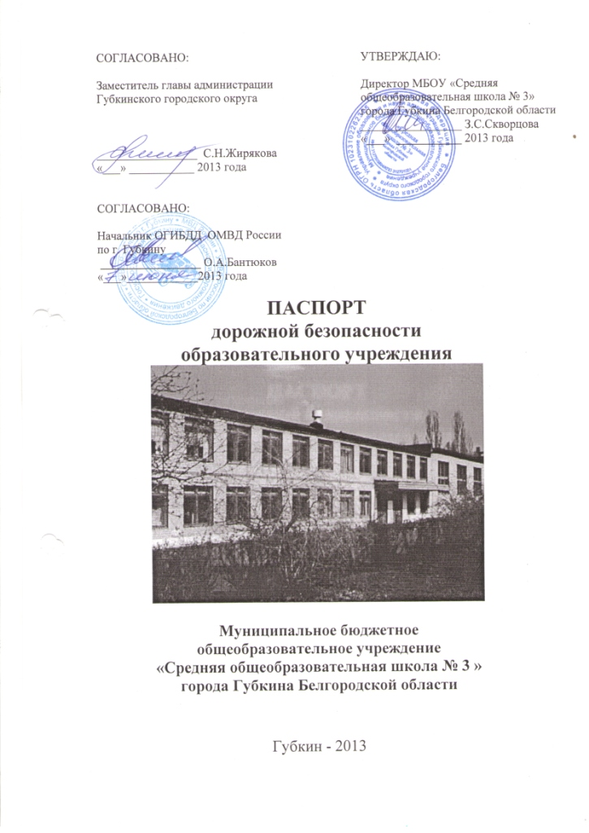

СОДЕРЖАНИЕ

- Общие сведения.

- Схемы организации дорожного движения.

- Система работы педагогического коллектива по профилактике детского дорожно-транспортного травматизма.

- Приложения.

I. ОБЩИЕ СВЕДЕНИЯ
Наименование ОУ | Муниципальное бюджетное общеобразовательное учреждение «Средняя общеобразовательная школа № 3» города Губкина Белгородской области.
Тип ОУ | Общеобразовательное
Юридический адрес ОУ | 309189, РФ, Белгородская область, г. Губкин,  ул. Лазарева, дом 3
Фактический адрес ОУ | 309189, РФ, Белгородская область, г. Губкин,  ул. Лазарева, дом 3
Руководители ОУ:
Директор (заведующий)  (фамилия, имя, отчество, телефон) | Скворцова Зинаида Сергеевна,  тел. (47241) 2-34-41
Заместитель директора по учебно-воспитательной работе  (фамилия, имя, отчество, телефон) | Соркина Лариса Кузьминична, тел. (47241) 2-15-76
Заместитель директора по воспитательной работе  (фамилия, имя, отчество, телефон) | Даньшина Светлана Александровна, тел. (47241) 2-15-76
Ответственные работники муниципального органа управлении образования  (должность, фамилия, имя, отчество, телефон) | Заместитель начальника Управления образования администрации Губкинского городского округа Судаков Юрий Юрьевич, тел. (47241) 5-54-63.
Ответственные от  Госавтоинспекции: | Начальник ОГИБДД ОМВД России  по г. Губкину Бантюков Олег Анатольевич,  Инспектор ИАЗ ОГИБДД МВД России по г. Губкину, лейтенант полиции Фильчаков Игорь Геннадьевич
Ответственные работники  за мероприятия по профилактике детского травматизма: | Учитель ОБЖ  Якунина Ирина Ивановна, (47241) 7-64-30  Учитель начальных классов  Шаров Игорь Васильевич, (47241) 7-64-30
Дорожно-эксплуатационная  организация,  осуществляющая  содержание УДС: | Муниципальное унитарное предприятие «Автодор»  Приемная (47241) 6-52-69  Диспетчер (47241) 6-51-73
Дорожно-эксплуатационная  организация, осуществляющая  содержание ТСОДД: | ООО «Единая управляющая компания»,  тел. (47241) 5-14-84, (47241) 5-1-45
Количество обучающихся: | 335 (триста тридцать пять)
Наличие уголка БДД: | Все кабинеты начальных классов, фойе школы 1 этаж.
Наличие класса по БДД: | нет
Наличие автогородка (площадки) по БДД: | Имеется
Наличие автобуса в ОУ: | Не имеется
Время занятий в ОУ: | 1-ая смена: 8:30 – 14:25  внеклассные занятия: 14:25 – 20:00
Телефоны оперативных служб: | Отдел вневедомственной охраны: (47241) 7-65-33  УВД: 02,  Пожарная часть: 01, 112, (47241) 7-65-43  Скорая медицинская помощь: 03, 030, 003  Управление ФСБ России по Белгородской области: (47241) 5-50-84  Справочное электросети: 115, (47241) 9-72-50

II. СХЕМЫ ОРГАНИЗАЦИИ ДОРОЖНОГО ДВИЖЕНИЯ
- План-схема района расположения ОУ, пути движения транспортных средств и детей (учеников)
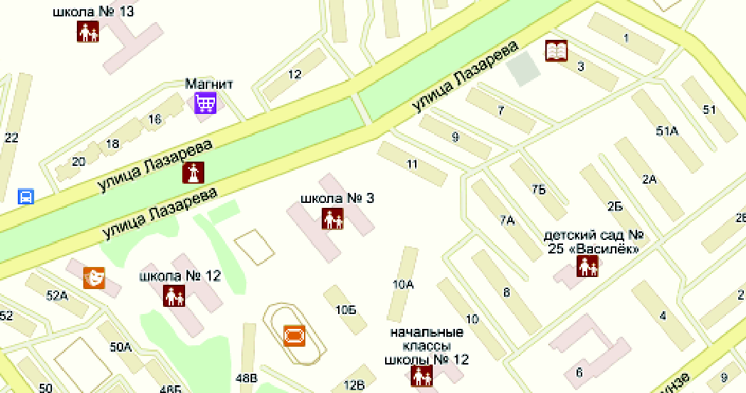

Пешеходные дорожки
Проезжая часть

- Схема организации дорожного движения в непосредственной близости от образовательного учреждения, маршруты движения детей и расположение парковочных мест

 | Проезжая часть
Р | Места парковкики транспортных средств

СХЕМА РАСПОЛОЖЕНИЯ МБОУ «СОШ №3»
(с указанием подходов и подъездов, с обозначенными пешеходными переходами, дорожными знаками, объектами регулирования, другой необходимой информацией)

- Спутниковая фотография микрорайона МБОУ «СОШ №3»

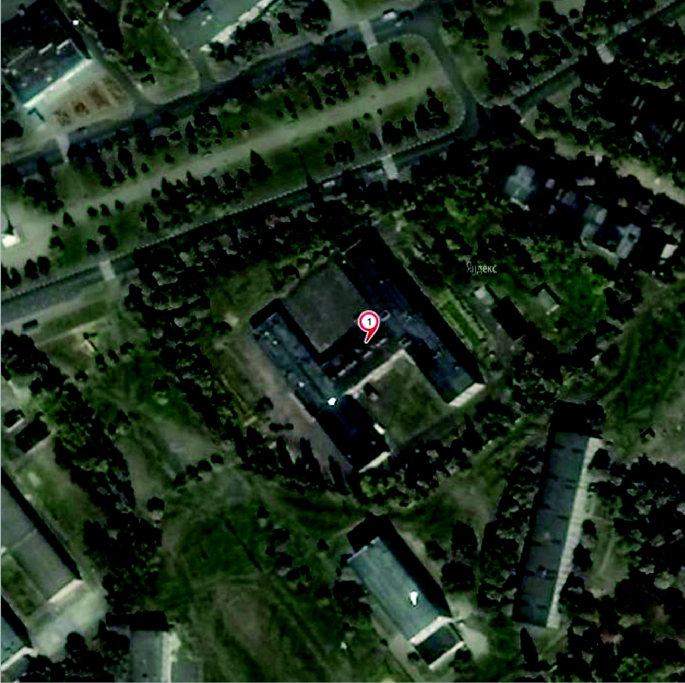

4.Спутниковая фотография территории, непосредственно прилегающей к зданию МБОУ «СОШ №3»

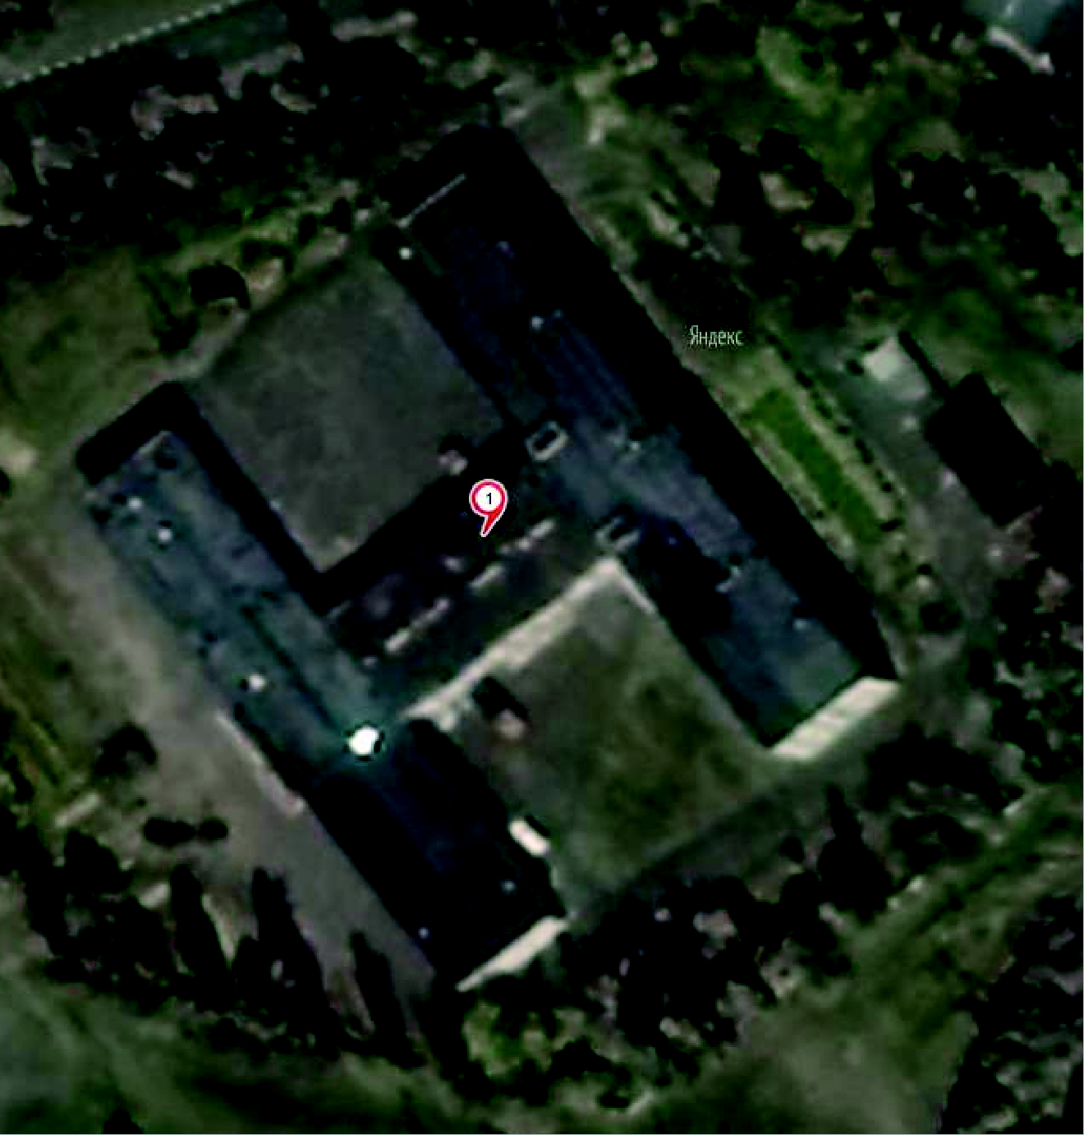

III. СИСТЕМА РАБОТЫ ПЕДАГОГИЧЕСКОГО КОЛЛЕКТИВА
ПО ПРОФИЛАКТИКЕ ДЕТСКОГО ДОРОЖНО-ТРАНСПОРТНОГО ТРАВМАТИЗМА.

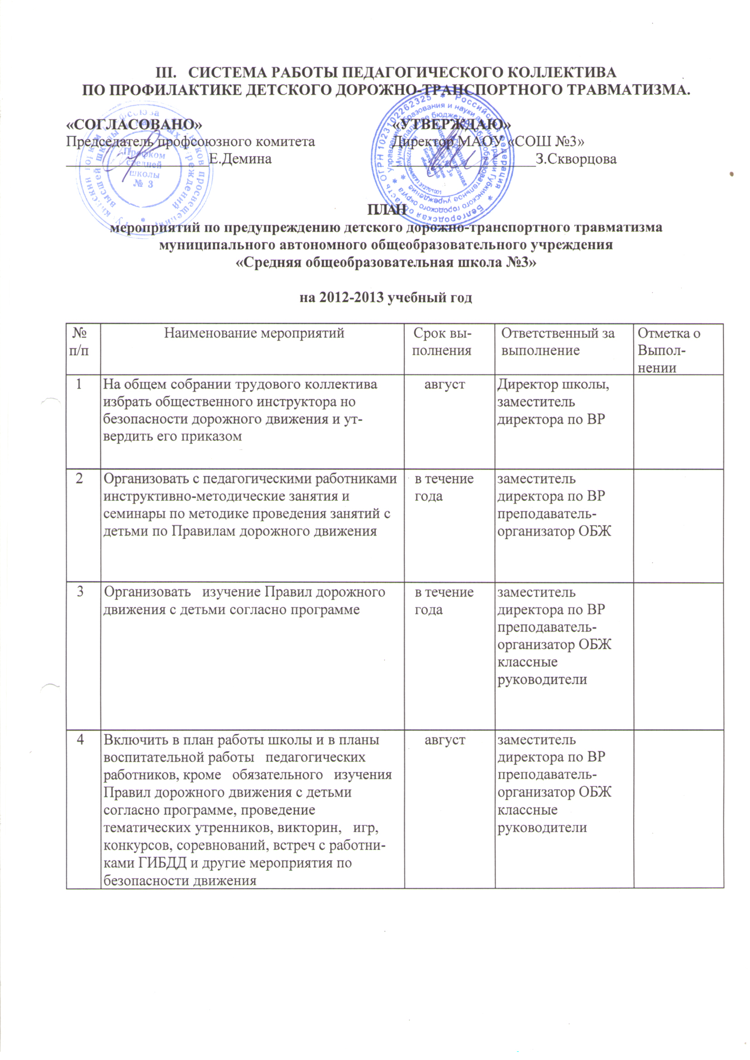
5 | Оформить в школе уголок но безопасности дорожного движения, уголок ЮИД | август |  | Директор школы заместитель директора по ВР
6 | Создать из обучающихся отряд юных инспекторов движения (ЮИД) и организовать его работу согласно Положению | в течение года |  | заместитель директора по ВР
7 | На родительские собрания периодически выносить вопросы по профилактике детского дорожно-транспортного травматизма |  | в течение года | заместитель директора по ВР классные руководители
8 | Разметить транспортные площадки для практических занятий на территории и внутри здания, оборудовать их переносными дорожными знаками и макетами светофоров |  | до начала  учебного  года | заместитель директора по ВР
9 | Разработать и вывесить схему безопасных маршрутов движения обучающихся в образовательное учреждение, в младших классах сделать индивидуальные маршрутные листы |  | в начале  учебного  года | заместитель директора по ВР классные руководители
10 | По разработанным и утвержденным инструкциям провести со всеми обучающимися инструктаж по предупреждению детского дорожно-транспортного травматизма с регистрацией в журнале установленной формы |  | 2 раза в год | Директор школы классные руководители
11 | Провести тренировки по практическому владению учащимися навыками безопасного поведения на дорогах и в транспорте в рамках Дня защиты детей |  | 5.05 | Директор школы заместители директора

План

проведения “Недели безопасности дорожного движения”
(1-9 классы)

 | 1-3 классы | 4-6 классы | 7-9 классы
 | Урок-повторение основных правил дорожного движения. | Урок-повторение основных правил дорожного движения или встреча с работниками ГИБДД. | Урок-повторение основных правил дорожного движения или встреча с работниками ГИБДД.
 | Экскурсия на улицу. | Экскурсия на автопредприятие. «Внимание, светофор». | Экскурсия на автопредприятие. «Внимание, светофор».
 | Сочинение на тему: “Дорога в школу”. | Сочинение на тему: “Дорожное движение в будущем”. | Сочинение на тему: “если бы я был начальником ГИБДД”.
 | Конкурс на лучший рисунок по безопасности дорожного движения. | Конкурс на лучший агитплакат по безопасности дорожного движения. | Конкурс на лучший агитплакат по безопасности дорожного движения.
 | Праздник для учащихся начальной школы: “Помни: правила ГАИ – это правила твои!”. Выставка лучших рисунков. Подведение итогов. Награждение победителей. | Массовая игра по станциям “Зеленый огонек”. Выставка лучших агитплакатов. Подведение итогов. Награждение победителей. | КВН по правилам дорожного движения. Выставка лучших агитплакатов. Подведение итогов. Награждение победителей.

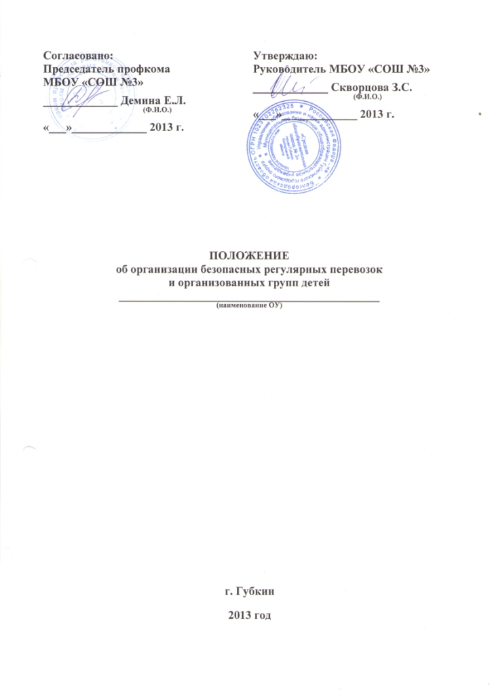

Общие положения.
  - Автобусы для перевозки детей должны соответствовать техническим требованиям по ГОСТ Р 51160-98.
  - Автобус должен быть оборудован:
- двумя легкосъемными огнетушителями емкостью не менее двух литров каждый (один - в кабине водителя, другой - в пассажирском салоне автобуса);
- квадратными опознавательными знаками желтого цвета с каймой красного цвета (сторона квадрата - не менее 250 мм, ширина каймы - 1/10 стороны квадрата), с черным изображением символа дорожного знака 1.21 «Дети», которые должны быть установлены спереди и сзади автобуса;
- двумя аптечками первой помощи (автомобильными);
- двумя противооткатными упорами;
- знаком аварийной остановки.
  - Владелец автобуса обязан обеспечить:
- содержание транспортного средства в технически исправном состоянии, предупреждение отказов и неисправностей его на линии, безопасных дорожных условий на маршрутах автобусных перевозок;
- проведение государственного технического осмотра, технического обслуживания и ремонта автобусов в порядке и сроки, определенные действующими нормативными документами;
- проведение в установленные сроки медицинского освидетельствования водителей;
- соблюдение установленных законодательством РФ режимов труда и отдыха водителей;
- регулярное проведение предрейсовых и послерейсовых медицинских освидетельствований водителей;
- регулярное обеспечение водителей необходимой информацией об условиях движения и работы на маршрутах;
- необходимыми путевыми и иными документами, предусмотренными девствующими нормативными правовыми актами;
- организацию контроля за соблюдением водителем требований по обеспечению безопасности автобусных перевозок.
  - К управлению автобусами, осуществляющими перевозку детей до 16 лет, могут быть допущены водители, имеющие стаж работы в качестве водителя автобуса не менее трех последних лет.
  - Владельцы автобусов организуют проведение ежегодных занятий по повышению профессионального мастерства водителей, включающие проверку знаний Правил дорожного движения, правил перевозки пассажиров и багажа на автомобильном транспорте, изучение типичных дорожно-транспортных ситуаций повышенной опасности, основ безопасного управления автобусом в сложных дорожных и метеорологических условиях, приемов оказания доврачебной помощи пострадавшим, порядок эвакуации пассажиров при дорожно-транспортном происшествии.
  - При наличии на маршрутах перевозок железнодорожных переездов, владельцы автобусов организуют и проводят инструктажи водителей об обеспечении безопасности движения через железнодорожные переезды.
  - Водитель, при осуществлении перевозки детей, обязан иметь при себе действующий талон о прохождении государственного технического осмотра автобуса и страховое свидетельство.

- Организация безопасного перевозочного процесса регулярных школьных перевозок детей.
  - При организации регулярных школьных перевозок детей, связанных с учебно-воспитательным процессом (например, в школу и обратно) владельцы автобусов обязаны:
- составить, согласовать с органами ГИБДД и утвердить на каждый маршрут регулярных автобусных перевозок паспорт и схему маршрута с указанием опасных участков;
- разработать, согласовать с органами ГИБДД и утвердить графики (расписания) движения – на основе определения нормативных значений скоростей движения на маршруте и отдельных его участках между остановочными пунктами, с учетом режимов труда и отдыха водителей, регламентируемых действующими нормативными документами;
- производить комиссионное обследование состояния автомобильных дорог, пунктов посадки и высадки детей с привлечением органов государственной автомобильной инспекции и дорожных организаций; устанавливать на маршрутах дорожные остановочные знаки с указанием времени прохождения автобусов осуществляющих посадку и высадку детей;
- обеспечить каждого водителя, выполняющего регулярные автобусные перевозки, графиком движения на маршруте с указанием времени и мест остановок, схемой маршрута с указанием опасных участков.
  - Каждый автобус перед выездом на линию должен пройти проверку технического состояния и соответствия экипировки требованиям, установленным Правилами дорожного движения.
  - При выезде на линию к месту посадки водитель должен лично проверить состояние экипировки автобуса.
  - Перевозка детей автобусами должна осуществляться в светлое время суток с включенным ближним светом фар. Скорость движения выбирается водителем в зависимости от дорожных, метеоусловий и других условий, но при этом скорость не должна превышать 60 км/час.
  - Перевозка детей осуществляется при условии сопровождения детей школы преподавателями или специально назначенными взрослыми. В процессе поездки, сопровождающие должны находиться у каждой двери автобуса. Окна в салоне автобуса при движении автобуса должны быть закрыты.
  - Водители автобуса, допущенные к перевозке детей, должны иметь продолжительность междусменного отдыха перед поездкой не менее 12 часов, а также пройти инструктаж.
Уполномоченное владельцем автобуса лицо вносит в путевой лист автобуса отметку о прохождении водителем специального инструктажа.
  - Водитель, осуществляющий перевозки, должен выполнять указания старшего, в случае если они не противоречат Правилам перевозки пассажиров, Правилам дорожного движения, не связаны с изменением маршрута движения автобуса.
  - Перевозка детей запрещается, когда дорожные или метеорологические условия представляют угрозу безопасности перевозок.
  - Перед отправлением автобуса в рейс водитель должен лично убедиться в соответствии количества отъезжающих детей и сопровождающих количеству посадочных мест (для сидения), в отсутствии вещей и инвентаря в проходах, на накопительных площадках, в включении ближнего света. На верхних полках могут находиться легкие личные вещи.
  - В пути следования остановку автобуса можно производить только на специальных площадках, а при их отсутствии – за пределами дороги, чтобы исключить внезапный выход ребенка (детей) на дорогу.
  - При вынужденной остановке автобуса, вызванной технической неисправностью, водитель должен остановить автобус так, чтобы не создавать помех для движения других транспортных средств, включить аварийную сигнализацию, а при ее отсутствии или неисправности – выставить позади автобуса знак аварийной остановки на расстоянии не менее 15 метров от автобуса в населенном пункте и 30 метров – вне населенного пункта. Первым из автобуса выходит старший и, располагаясь у передней части автобуса, руководит высадкой детей.
  - В случае получения ребенком в пути следования травмы, наступления внезапного заболевания, кровотечения, обморока и пр. водитель автобуса обязан немедленно принять меры по доставке ребенка в ближайший медицинский пункт (учреждение, больницу) для оказания ребенку квалифицированной медицинской помощи.
  - Водителю автобуса при перевозке детей запрещается:
- следовать со скоростью более 60 км/час;
- изменять маршрут следования;
- перевозить в салоне автобуса, в котором находятся дети, любой груз, багаж или инвентарь, кроме ручной клади и личных вещей детей;
- оставлять автобус или покидать свое место, если в салоне автобуса находятся дети;
- выходить из салона автобуса при наличии детей в автобусе, в том числе при посадке и высадке детей;
- осуществлять движение автобуса задним ходом;
- покидать свое место или оставлять транспортное средство, если им не приняты меры, исключающие самопроизвольное движение транспортного средства или использование его в отсутствие водителя.
  - В пути следования водитель обязан строго выполнять Правила дорожного движения, плавно трогаться с места, выдерживать дистанцию между впереди идущим транспортным средством, без необходимости резко не тормозить, принимать меры предосторожности, быть внимательным к окружающей обстановке.
  - По прибытии к пункту высадки детей из автобуса водитель должен осмотреть салон автобуса. При обнаружении в салоне личных вещей детей передать их сопровождающему.
  - При наличии каких-либо замечаний (недостатков) по организации дорожного движения, состоянию автомобильных дорог, улиц, железнодорожных переездов, паромных переправ, их обустройству, угрожающих безопасности дорожного движения, водитель обязан сообщить лицу, ответственному в ОУ за обеспечение безопасности дорожного движения при осуществлении перевозки детей школьными автобусами.

- Организация безопасных перевозок организованных групп детей.
  - К организованным групповым перевозкам относится перевозки автобусами групп общей численностью восемь и более детей.
  - Массовые перевозки детей автомобильной колонной (3 автобуса и более) осуществляются только при наличии у инициатора перевозки уведомления ГИБДД о выделении автомобильной колонне специального автомобиля сопровождения. Уведомление ГИБДД предъявляется инициатором перевозки вместе с заявкой на перевозку детей автомобильной колонной владельцу автобусов.
  - Экскурсионные автобусные поездки детей организуются по маршрутам продолжительностью до 12 часов с одним водителем и до 16 часов – с двумя водителями.
  - Туристические поездки с более длительной продолжительностью организуются с обязательным использованием двух водителей, в данном случае при организации поездки предусматриваются условия для полноценного отдыха (в гостиницах, кемпингах и т.п.) водителей и пассажиров не менее 8 часов после 16 часов движения.
  - Автомобильная перевозка групп детей автобусами в период суток с 23.00 до 05.00 часов, а также в условиях недостаточной видимости (туман, снегопад, дождь и др.) запрещается. В период суток с 23.00 до 05.00 часов, в порядке исключения, допускается перевозка детей к железнодорожным вокзалам и аэропортам и от них, а также при задержках в пути до ближайшего места отдыха (ночлега).
  - Туристско-экскурсионные перевозки детей дошкольного возраста не рекомендуются.
  - В случае если инициатором перевозки выступает детское учреждение, туристско-экскурсионные и разовые перевозки детей, организуются только при наличии письменного разрешения вышестоящей организации.
  - Перевозки детей автомобильным транспортом (кроме экскурсионных и туристических), следует осуществлять при нахождении в пути не более четырех часов и в случаях, когда невозможно организовать доставку детей другим видом транспорта.
  - В случаях осуществления нерегулярной (разовой) поездки в пригородную зону или в междугородном сообщении, инициатор поездки вправе потребовать, чтобы автобус накануне поездки был предъявлен для внеочередной проверки технического состояния в ГИБДД.
  - Для организации перевозки детей инициатор перевозки должен заключить договор с владельцем транспортного средства. При этом владелец транспортного средства обязан иметь лицензию на данный вид деятельности и лицензионную карточку на эксплуатируемое транспортное средство, за исключением случаев, если указанная деятельность осуществляется для обеспечения собственных нужд.
  - Перевозка организованных групп детей осуществляется при обязательном сопровождении на весь период поездки на каждое транспортное средство взрослого сопровождающего, а если число перевозимых детей более двадцати – двух сопровождающих.
  - Перед поездкой сопровождающие проходят специальный инструктаж совместно с водителем, проводимым полномочным представителем владельца транспортных средств либо, как исключение, руководителем инициатора перевозки.
  - Инициатор перевозки несет ответственность за безопасность перевозки детей в части, его касающейся.
  - Автомобильная колонна с детьми до пункта назначения сопровождается машиной «скорой помощи». При количестве автобусов менее трех необходимо наличие квалифицированного медицинского работника в каждом автобусе.
  - При следовании в колонне автобус должен быть оборудован информационной табличкой с указанием места автобуса в колонне, которая устанавливается на лобовом стекле автобуса справа по ходу движения.
  - При следовании в автомобильной колонне водителям запрещается производить обгон впереди идущего автобуса.
  - Автомобильная колонна с детьми сопровождается специальным автомобилем ГИБДД, двигающимся впереди колонны. Если количество автобусов в колонне составляет более 10 единиц, ГИБДД дополнительно выделяет автомобиль, замыкающий колонну.
  - При осуществлении перевозки групп детей одним или двумя автобусами, сопровождение специальным автомобилем ГИБДД не обязательно.
  - Сопровождение колонны автобусов при автомобильной перевозке групп детей осуществляется от места формирования до конечного пункта назначения.
  - При массовой перевозке детей руководителем владельца транспортных средств назначаются:
- из числа допущенных к перевозке детей водителей – старший водитель;
- из числа специалистов работников владельца транспортных средств - старший автомобильной колонны.
Старший водитель, как правило, управляет последним автобусом.
  - Перед выполнением перевозок организованных детских коллективов владелец автобусов совместно с инициатором перевозки не менее чем за десять дней до назначенного срока начала перевозки, представляет в соответствующие отделы ГИБДД официальное уведомление о планируемой перевозке с указанием:
- даты и маршрута движения;
- графика движения, отвечающего требованиям режима труда и отдыха водителей, включающего в себя определение времени прохождения контрольных пунктов маршрута, мест остановок и отдыха, оборудованных в соответствии с требованиями санитарного законодательства;
- схемы трассы движения и маневрирования с обозначением на ней опасных участков, постов ГИБДД, пунктов медицинской помощи, больниц и др.;
- подтверждения выделения медицинского сопровождения;
- марки и государственных номеров автобусов, фамилий водителей, которые будут осуществлять перевозку детей, с приложением списков детей и лиц, их сопровождающих, утвержденных территориальным управлением образования.
  - Инициатор перевозки обязан обеспечить организованные группы детей, находящиеся в пути более трех часов, наборами пищевых продуктов (сухими пайками) с согласованием их ассортимента с территориальным управлением Роспотребнадзора в установленном порядке, а также предусмотреть во время движения соблюдение питьевого режима в соответствии с действующим санитарным законодательством.
  - Режим работы водителя автобуса должен предусматривать после первых трех часов непрерывного управления автомобилем предоставление водителю специального перерыва для отдыха от управления автомобилем в пути продолжительностью не менее 15 минут. В дальнейшем перерывы такой продолжительности предусматриваются не более чем через каждые два часа. В том случае, когда время предоставления специального перерыва совпадает со временем предоставления для отдыха и питания, специальный перерыв не предоставляется. При направлении в рейс двух водителей на один автобус они меняются не реже чем через три часа.

IV. ПРИЛОЖЕНИЯ
Система мер
по профилактике детского дорожно-транспортного травматизма

Учебный процесс
- проведение занятий и бесед с учащимися в рамках программы по ОБЖ;
- изучение ПДД по другим программам («Правила безопасного поведения на улицах и дорога», «Дети. Велосипед. Дорога.»);
- проведение учебных экскурсий;
- показ учебных видеофильмов, кинофрагментов, использование учебных компьютерных программ;
- включение темы “Дорога и мы” в планирование уроков ИЗО, технологии.
- Внеурочная деятельность
- проведение тематических классных часов;
- проведение “минуток” по БДД;
- организация игр, соревнований в школе;
- беседы инспекторов ГИБДД с учащимися, в т.ч. в рамках проведения Дня правовых знаний;
- участие в мероприятиях по ПДД, проводимых в городском округе;
- организация праздников по ПДД;
- участие в проведении “Недели безопасности”;
- участие в проведении профилактических операций “Внимание – дети!”;
- ознакомление учащихся с аналитическими данными о ДТП;
- проведение бесед с учащимися-нарушителями;
- ведение журнала проведения инструктажей перед выходами на мероприятия;
- создание отряда юных инспекторов движения.
- Информационное и материально-техническое обеспечение
- программы, справочная и методическая литература: библиотека у каждого учителя, преподавателя ОБЖ;
- размещение стенда по БДД, схемы безопасного подхода к школе, уголков по БДД в начальной школе;
- наличие индивидуальных схем движения у учащихся;
- инструктаж педагогов, классных руководителей на МО, совещаниях классных руководителей, педагогических советах;
- создание фонда видео- и киноматериалов, компьютерных разработок;
- создание кабинета по БДД, оборудованного в соответствии с требованиями, предъявляемыми к их оснащению.
- Работа с родителями
- обсуждение вопросов БДД на родительских собраниях;
- обсуждение вопросов по профилактике и предупреждению ДДТТ на заседаниях родительского комитета;
- проведение бесед с родителями по сообщениям о ДТП.
- Контроль со стороны администрации
- проверка правильности и систематичности заполнения журналов со стороны администрации ОУ;
- обсуждение вопросов по профилактике и предупреждению ДДТТ на совещаниях при директоре, педагогических советах.;
- посещение школьных и внеклассных мероприятий администрацией школы, ответственным инструктором по БДД.

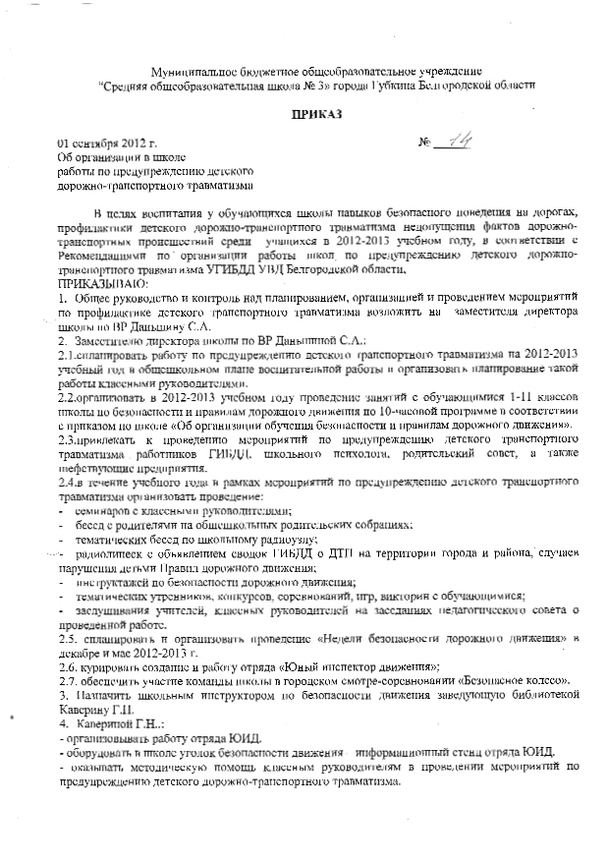

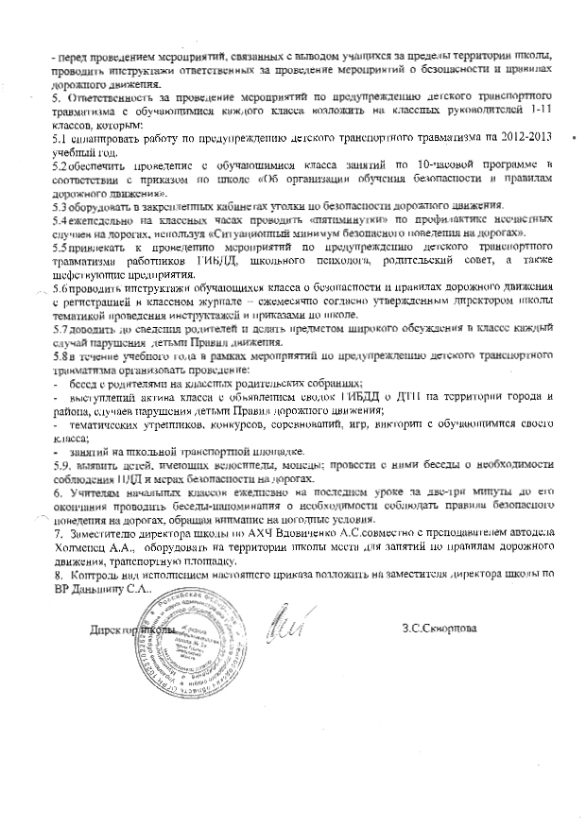

ПРОГРАММА
занятий с обучающимися 1-11 классов
по правилам безопасного поведения на улицах и дорогах

в 2012-2013 учебном году

1 класс

№  занятия | Тема и содержание занятий | Кол-во часов
1 | На наших улицах и дорогах.  Беседа о правилах поведения детей на улицах. Город, улица, где ты живешь. Безопасность на улице. | 1
2 | По дороге в школу.  Правила перехода дороги. Экскурсия на улицу. Правила движения пешеходов по дороге. Наиболее безопасный путь в школу и домой. Разбор конкретного маршрута. | 1
3 | Будь внимательным и осторожным.  Особенности движения пешеходов по мокрой и скользкой дороге осенью и весной. Движение в группе. | 1
4 | Наши верные друзья на улицах и дорогах. Светофор и его сигналы. | 1
5 | Знакомство с дорожными знаками. Дорожные знаки «Пешеходный переход», «Дети» | 1
6 | Где можно, и где нельзя играть.  Правила поведения детей на улице. Почему нельзя играть на улицах и вблизи проезжей части дороги. | 1
7 | Мы - пассажиры.  Участники дорожного движения. Знакомство с транспортом города. Правила поведения детей в транспорте. Безопасные места для детей. | 1
8 | На загородной дороге.  Элементы дороги: тротуар, обочина, проезжая часть. Правила движения пешеходов по загородной дороге. | 1
9 | Учимся соблюдать правила дорожной безопасности.  Закрепление знаний и умений по пройденным темам. Занятия, игры и соревнования на школьной транспортной площадке. | 1
10 | Экскурсия по городу. Практическое закрепление знаний безопасного поведения на дорогах. | 1
Всего занятий |  | 10

2 класс

№  занятия | Тема и содержание занятий | Кол-во часов
1 | На наших улицах и дорогах.  Город, улица, где ты живешь. Дорога, тротуар, проезжая часть дороги, перекрестки. Почему па улице опасно? Соблюдение правил дорожного движения - залог безопасности пешеходов. Дорожно-транспортные происшествия, их причины. Разбор конкретных случаев ДТП. | 1
2 | По дороге в школу.  Правила перехода дороги. Один помогает другому (не можешь сам перейти дорогу - попроси взрослого помочь). Правила движения пешеходов по улице и дороге. Наиболее безопасный путь - самый лучший. Разбор конкретных маршрутов движения учащихся. | 1
3 | Это должны знать все.  Зачем нужно знать правила безопасности дорожного движения? Особенности движения пешеходов по скользкой дороге (гололед). | 1
4 | Наши верные друзья на улицах и дорогах.  Сигналы для регулирования дорожного движения. Светофор и его сигналы. Пешеходный светофор. | 1
5 | Знакомство с дорожными знаками.  Дорожные знаки: «Пешеходный переход», «Дети». Дорожная разметка. | 1
6 | Где можно и где нельзя играть.  Места для игр и катания на роликах, самокатах, велосипедах, лыжах, коньках, санках. | 1
7 | Мы - пассажиры.  Участники дорожного движения. Общественный транспорт, правила пользования и поведения в нем. Обязанности пассажиров. Ожидание общественного транспорта. Обозначение остановок. Правила перехода дороги после выхода из автобуса, трамвая. | 1
8 | На загородной дороге.  Правила движения пешеходов по загородной дороге. Железнодорожный переезд. Переход через железнодорожный переезд. Переход через железнодорожные пути. Меры безопасного поведения вблизи железнодорожных путей. | 1
9 | Учимся соблюдать правила дорожной безопасности.  Закрепление знаний и умений по пройденным темам. Занятия, игры и соревнования на школьной транспортной площадке. | 1
10 | Экскурсия по городу.  Практическое закрепление знаний безопасного поведения па дороге и перекрестке. | 1
Всего занятий |  | 10

3 класс

№  занятия | Тема и содержание занятий | Кол-во часов
1 | Основные правила безопасности дорожного движения.  Детский дорожно-транспортный травматизм. Повторение правил безопасности дорожного движения, изученных в 1 и 2 классах. Наиболее опасные места для движения пешеходов в микрорайоне школы. Разбор конкретных маршрутов движения учащихся. Дорожно-транспортные происшествия, их причины в городе, микрорайоне школы. Разбор конкретных случаев ДТП. | 1
2 | Движение пешеходов по улицам и дорогам.  Правостороннее, двухстороннее и одностороннее движение транспорта. Дороги, на которых движение пешеходов запрещено. Движение пешеходов по тротуарам улиц и обочинам дорог. Наиболее безопасный путь - самый лучший. Выбор наиболее безопасного пути в школу. | 1
3 | Элементы улиц и дорог.  Дорожная разметка. Рассказ о дороге и ее главных составных частях: проезжая часть, обочина, кювет, пешеходная и велосипедная дорожка. Дорожная разметка: разделительные полосы, направляющие островки, линии пешеходного перехода, посадочная площадка. | 1
4 | Сигналы светофора и регулировщика  Назначение и виды светофоров. Значение сигналов светофора. Значение дополнительных секций в светофорах. Регулировщик. Жесты регулировщика и их значение. | 1
5 | Правила перехода улиц и дорог.  Места, где разрешается переходить дорогу. Переход улиц по сигналам светофора и регулировщика. Особенности пересечения загородной дороги при отсутствии обозначенных переходов. | 1
6 | Перекрестки и их виды. Сигналы, подаваемые водителями транспортных средств.  Регулируемые и нерегулируемые перекрестки. Поведение пешеходов на перекрестках. Правила перехода нерегулируемых перекрестков. Сигналы, подаваемые водителями транспортных средств. Значение этих сигналов для пешеходов. | 1
7 | Обязанности пассажиров.  Правила поведения при посадке и высадке из общественного транспорта. Правила поведения пассажиров автомобиля, мотоцикла. Правила поведения при ожидании и посадке в железнодорожный транспорт. | 1
8 | Правила перехода дороги при высадке из транспортных средств.  Правила перехода дорог при высадке из автобуса, трамвая, маршрутного такси, легкового автомобиля. | 1
9 | Учимся соблюдать правила дорожной безопасности.  Практические занятия и игры по правилам дорожного движения на школьной транспортной площадке или на улице. | 1
10 | Экскурсия по городу.  Практическое закрепление знаний безопасного поведения на дороге и перекрестке. | 1
 | Всего занятий | 10
4 класс

№  занятия | Тема и содержание занятий | Кол-во часов
1 | Основные правила безопасности дорожного движения. Детский дорожно-транспортный травматизм.  Повторение правил безопасности дорожного движения, изученных в 1-3 классах. Любой движущийся транспорт - угроза безопасности человека. Интенсивность и скорость движения городского транспорта. Обеспечение безопасности пешеходов. Причины дорожно-транспортного травматизма: незнание или невыполнение пешеходами правил дорожного движения, несоблюдение пассажирами правил поведения в транспорте, недисциплинированность на улице. | 1
2 | Перекрестки и их виды.  Перекресток - место пересечения дорог. Виды перекрестков: трехсторонние, четырехсторонние, площади. Границы перекрестков. Поведение пешеходов на перекрестках. | 1
3 | Дорожная разметка. Основные линии дорожной разметки, их значение для пешеходов. | 1
4 | Дорожные знаки и их группы.  Группы дорожных знаков: предупреждающие, приоритета, запрещающие, предписывающие, информационно-указательные, дополнительной информации. | 1
5 | Правила перехода улиц и дорог.  Места, где разрешается переходить дорогу. Переход улиц по сигналам светофора и регулировщика. Переход нерегулируемых перекрестков. Переход улиц с односторонним и двусторонним движением. | 1
6 | Тормозной и остановочный путь транспортных средств.  Остановочный путь. Тормозной путь. Факторы, влияющие на величину тормозного пути. Определение безопасного расстояния до движущегося автомобиля. | 1
7 | Ты становишься водителем.  Езда на велосипеде. Основные правила езды и меры безопасности. Соблюдение правил дорожного движения велосипедистами . | 1
8 | Железнодорожный переезд.  Поведение школьников вблизи железнодорожных путей. Правила перехода и переезда через них. | 1
9 | Государственная автомобильная инспекция.  Предназначение и задачи, решаемые ГАИ. Чрезвычайная ситуация на дороге - что делать? | 1
10 | Учимся соблюдать правила дорожной безопасности.  Практические занятия и игры по правилам дорожного движения на школьной транспортной площадке или на улице. | 1
Всего занятий |  | 10

5 класс

№  занятия | Тема и содержание занятий | Кол-во часов
1 | Наш путь в школу. Безопасные маршруты движения. | 1
2 | Проверка знаний правил безопасности дорожного движения. | 1
3 | Детский дорожно-транспортный травматизм, его причины. | 1
4 | Предназначение и задачи, решаемые ГАИ. Чрезвычайная ситуация на дороге – что делать? | 1
5 | Виды перекрестков. Поведение пешеходов на перекрестках. | 1
6 | Основные линии дорожной разметки, их значение для пешеходов. | 1
7 | Поведение школьников вблизи железнодорожных путей. Правила перехода и переезда через них. | 1
8 | Правила перехода улиц и дорог. Движение учащихся 1-руппами и в колонне | 1
9 | Тормозной и остановочный путь транспортных средств. | 1
10 | Езда на велосипеде. Основные правила езды и меры безопасности. Соблюдение правил дорожного движения велосипедистами . | 1
Всего занятий |  | 10

- класс

№  занятия | Тема и содержание занятий | Кол-во часов
1 | Наш путь в школу. Безопасные маршруты движения. | 1
2 | Причины дорожно-транспортных происшествий. Последствия ДТП. | 1
3 | Дорожные знаки. | 1
4 | Сигналы светофора с дополнительными секциями. Сигналы регулировщика. | 1
5 | Осторожно - гололед! Меры безопасности при катании па коньках, лыжах, санках. | 1
6 | На железной дороге. | 1
7 | Правила безопасного поведения пассажиром автомобильного транспорта. | 1
8 | Оценка дорожных ситуаций. | 1
9 | Езда на велосипеде, роликовых коньках. Движение групп велосипедистов | 1
10 | Итоговое занятие. Проверка знаний правил безопасности дорожного движения. | 1
Всего занятий |  | 10

- класс

№  занятия | Тема и содержание занятий | Кол-во часов
1 | Безопасные маршруты движения и правила поведения в микрорайоне школы. | 1
2 | Разбор конкретных случаев дорожно-транспортных происшествий, их причин. | 1
3 | Движение транспортных средств. Остановочный путь транспортных средств. | 1
4 | Назначение номерных, опознавательных знаков и надписей на транспортных средствах. | 1
5 | Осторожно - гололед! Меры безопасности при катании на коньках, лыжах, санках. | 1
6 | Правила безопасного поведения вблизи железнодорожных путей и в подразделениях железнодорожного узла станции Старый Оскол. | 1
7 | Обязанности пешеходов. | 1
8 | Прогнозирование опасных дорожных ситуаций. | 1
9 | Дополнительные требования к движению велосипедистов. Технические требования, предъявляемые к велосипеду. | 1
10 | Итоговое занятие. Закрепление и проверка знаний правил безопасности дорожного движения. | 1
Всего занятий |  | 10

- класс

№  занятия | Тема и содержание занятий | Кол-во часов
1 | Безопасные маршруты движения в микрорайоне школы. Правила безопасного поведения. | 1
2 | Разбор конкретных случаев дорожно-транспортных происшествий в городе, их причин. | 1
3 | Обязанности пешеходов. | 1
4 | Обязанности пассажиров. | 1
5 | Обязанности велосипедистов. | 1
6 | Правила безопасности поведения вблизи железнодорожных путей и подразделений железнодорожного узла станции Старый Оскол. | 1
7 | Оценка дорожных ситуаций. | 1
8 | Прогнозирование опасных дорожных ситуаций. | 1
9 | Правила перевозки пассажиров на мотоциклах, мотороллерах, в кузове грузового автомобиля. | 1
10 | Итоговое занятие. Закрепление и проверка знаний правил безопасности дорожного движения. | 1
Всего занятий |  | 10

- класс

№  занятия | Тема и содержание занятий | Кол-во часов
1 | Безопасные маршруты движения в микрорайоне школы. Правила безопасного поведения. | 1
2 | Детский дорожно-транспортный травматизм. Как не стать жертвой ДТП. | 1
3 | Правила безопасного поведения вблизи железнодорожных путей и в подразделениях железнодорожного узла станции Старый Оскол. | 1
4 | Элементы улиц и дорог. Перекрестки и их виды. | 1
5 | Дорожная разметка. Движение пешеходов и индивидуально, группами и в колоннах. | 1
6 | Формы регулирования дорожного движения. | 1
7 | Правила пользования транспортными средствами. | 1
8 | Требования к движению па велосипеде, мопеде, мокике. | 1
9 | Дорожные знаки. | 1
10 | Итоговое занятие. Проверка знаний правил безопасности дорожного движения и приемов оказания первой медицинской помощи пострадавшим при ДТП. | 1
Всего занятий |  | 10

- класс

№  занятия | Тема и содержание занятий | Кол-во часов
1 | Безопасные маршруты движения в микрорайоне школы. | 1
2 | Ответственность за нарушение правил дорожного движения. | 1
3 | Правила безопасного поведения вблизи железнодорожных путей и в подразделениях железнодорожного узла станции Старый Оскол. | 1
4 | Особенности движения по мокрым и скользким дорогам. | 1
5 | Обязанности пассажиров. | 1
6 | Обязанности пешеходов. | 1
7 | Как получить права на управление транспортным средством (мотоциклом, автомобилем) | 1
8 | Участие старшеклассников в пропаганде правил безопасного движения, проведении мероприятий «Недели безопасности движения». | 1
9 | Участие старшеклассников в пропаганде правил безопасности движения. | 1
10 | Итоговое занятие. Закрепление и проверка знаний правил безопасности дорожного движения и приемов оказания первой медицинской помощи пострадавшим при ДТП. | 1
Всего занятий |  | 10

- класс

№  занятия | Тема и содержание занятий | Кол-во часов
1 | Безопасные маршруты движения в микрорайоне школы. Правила безопасного поведения. | 1
2 | Участие старшеклассников в пропаганде правил безопасного движения, операции «Внимание, дети!». | 1
3 | Правила безопасного поведения вблизи железнодорожных путей и в подразделениях железнодорожного узла станции Старый Оскол, | 1
4 | Ситуационная грамотность. Ситуации-«ловушки», связанные с привычками детей. Ситуации-«ловушки», связанные с закрытым обзором. | 1
5 | Ситуационная грамотность. Ситуации-«ловушки», связанные с отвлечением внимания. Ситуации-«ловушки», связанные с понижением внимания или ситуацией «пустынная улица». | 1
6 | Ситуационная грамотность. Ситуации-«ловушки», возникающие на середине проезжей части улицы. Ситуации ловушки», возникающие на остановках автобусов, трамваев. | 1
7 | Ситуационная грамотность. Ситуации-«ловушки», возникающие на пешеходных переходах и на переходах, оборудованных светофором. | 1
8 | Ситуационная грамотность. Ситуации-«ловушки» на углу перекрестка и возле дома. | 1
9 | Участие старшеклассников в пропаганде правил безопасного движения, проведении мероприятий «Недели безопасности движения». | 1
10 | Итоговое занятие. Закрепление и проверка знаний правил безопасности дорожного движения и приемов оказания первой медицинской помощи пострадавшим при ДТП. | 1
Всего занятий |  | 10

Муниципальное бюджетное общеобразовательное учреждение
«Средняя общеобразовательная школа № 3» города Губкина Белгородской области


ДОЛЖНОСТНАЯ ИНСТРУКЦИЯ № 95
ВОДИТЕЛЯ ШКОЛЬНОГО АВТОБУСА

1.Общие положения
1.1. Водитель школьного автобуса назначается и освобождается от должности директором МБОУ «СОШ № 3».
1.2. Водитель школьного автобуса подчиняется непосредственно заместителю директора школы по административно-хозяйственной работе.
1.3. Водитель школьного автобуса должен знать:
-правила дорожного движения, штрафные санкции за их нарушение;
-основные технические характеристики и общее устройство автобуса, показания приборов и счетчиков, элементы управления (предназначение клавиш, кнопок, рукояток и т.д.);
-порядок установки и снятия систем сигнализации, характер и условия их срабатывания;
-правила содержания автомобиля, ухода за кузовом и салоном, поддержания их в чистоте и благоприятном для длительной эксплуатации состоянии (не мыть автобус на прямых солнечных лучах, не мыть горячей водой зимой, своевременно наносить защитные лосьоны, моющие жидкости и др.).
-сроки проведения очередного технического обслуживания, технического осмотра, проверки давления в шинах, износа шин, угла свободного хода рулевого колеса и т.п., согласно инструкции эксплуатации автобуса.
1.4. В своей деятельности водитель школьного автобуса руководствуется «Методическими рекомендациями по обеспечению санитарно-эпидемиологического благополучия и безопасности перевозок организованных групп детей автомобильным транспортом» (утв. Роспотребнадзором, МВД РФ 21.09.2006г.), «Положением об обеспечении безопасности перевозок пассажиров автобусами» (утв. приказом Минтранса РФ от 08 января 10097 г. № 2 (с изменениями от 18 июля 2000г.), правилами и нормами охраны труда, техники безопасности и противопожарной защиты, а также Уставом и локальными правовыми актами МБОУ «СОШ № 3» (в том числе Правилами внутреннего трудового распорядка, приказами и распоряжениями директора школы), настоящей должностной инструкцией.
Водитель школьного автобуса соблюдает Конвенцию ООН «О правах ребёнка».

2.Функции
Основным направлением деятельности водителя школьного автобуса является осуществление перевозки пассажиров – учащихся и работников общеобразовательного учреждения в соответствии с приказом и по установленным маршрутам, обеспечение сохранности транспортного средства, контроль за его состоянием и принятие мер к своевременному ремонту.

3.Должностные обязанности
Водитель школьного автобуса обязан:
3.1. Обеспечивать корректное плавное профессиональное вождение автобуса, максимально обеспечивающее сохранность жизни и здоровья пассажиров и технически исправное состояние самого автобуса; не применять без крайней необходимости звуковые сигналы и обгоны впереди идущих автомобилей; предвидеть любую дорожную обстановку; выбирать скорость движения и дистанцию, исключающие возникновение аварийной ситуации.
3.2. Перед выездом проверить и в пути обеспечить исправное техническое состояние транспортного средства. При возникновении в пути неисправностей, с которыми запрещена эксплуатация транспортных средств, должен устранить их, а если это невозможно, то следовать к месту стоянки или ремонта с соблюдением необходимых мер предосторожности.
3.3. Ежедневно перед выходом в рейс проходить медицинское освидетельствование с отметкой в путевом листе.
3.4. При перевозке детей устанавливать на транспортном средстве спереди и сзади опознавательные знаки «Дети».
3.5. Перед началом перевозки детей убедиться в наличии сопровождающих взрослых у каждой из дверей транспортного средства.
3.6. Движение начинать при наличии приказа, путевого листа и двигаться по утвержденной схеме маршрута движения, проявляя особое внимание к опасным участкам.
3.7. Перевозку детей осуществлять в светлое время суток с включенным ближним светом фар. Выбирать скорость движения (а при сопровождении – старшим по его обеспечению) в зависимости от дорожных, метеорологических и других условий, но не превышая 60 км/ч.
3.8. Осуществлять посадку и высадку пассажиров только после полной остановки транспортного средства, а начинать движение только с закрытыми дверями и не открывать их до полной остановки.
3.9. Не выходить из кабины автобуса при посадке и высадке детей, запрещается осуществлять движение задним ходом.
3.10. Сдавать забытые и потерянные пассажирами вещи на хранение ответственному за это работнику учреждения.
3.11. Не оставлять автобус без присмотра за пределами видимости на любой максимальный срок, дающий шанс его угона или кражи каких-либо вещей из салона. Парковать автобус лишь на охраняемых стоянках.
3.12. В обязательном порядке ставить автобус на сигнализацию при любых случаях выхода из салона. Во время движения и стоянки все двери автомобиля должны быть блокированы. При выходе из автобуса (посадке) необходимо убедиться в отсутствии потенциальной опасности.
3.13.Следить за техническим состоянием автобуса, выполнять самостоятельно необходимые работы по обеспечению его безопасной эксплуатации (согласно инструкции об эксплуатации), своевременно проходить техническое обслуживание и технический осмотр.
3.14. Содержать двигатель и салон автобуса в чистоте, надлежащем санитарном порядке, защищать их предназначенными для этого соответствующими средствами ухода за теми или иными поверхностями.
3.15. Строго выполнять все распоряжения директора школы и его заместителя по административно-хозяйственной части. Обеспечивать своевременную подачу автобуса.
3.16. Сообщать своему непосредственному руководителю правдивую информацию о своем самочувствии.
3.17. Не употреблять перед или в процессе работы алкоголь, психотропные, снотворные, антидепрессивные и другие средства, снижающие внимание, реакцию и работоспособность организма человека.
3.18. Категорически не допускать случаев подвоза каких-либо пассажиров или грузов по собственному усмотрению, а также любых видов использования автобуса в личных целях. Всегда находиться на рабочем месте в автобусе или в непосредственной близости от него.
3.19. Ежедневно вести путевые листы, отмечая маршруты следования, пройденный километраж, расход топлива и количество времени.
3.20. Внимательно следить за окружающей дорожной обстановкой. Запоминать номера и приметы автомобилей в случае их длительного следования «на хвосте» автобуса. Сообщать непосредственному начальнику все свои подозрения, касающиеся вопросов безопасности, вносить свои предложения по ее повышению.
3.21. Иметь при себе и по требованию сотрудников полиции передавать им, а также внештатным сотрудникам милиции для проверки документы, указанные в Правилах дорожного движения.
3.22. Проходить по требованию сотрудников полиции освидетельствование на состояние опьянения. В установленных случаях проходить проверку знаний Правил и навыков вождения, а также медицинское освидетельствование для подтверждения способности к управлению транспортными средствами.
3.23. При дорожно-транспортном происшествии, в случае причастности к нему:
-немедленно остановить (не трогать с места) транспортное средство, включить аварийную сигнализацию и выставить знак аварийной остановки, не перемещать предметы, имеющие отношение к происшествию;
-принять возможные меры для оказания доврачебной медицинской помощи пострадавшим, вызвать «скорую медицинскую помощь», а в экстренных случаях отправить пострадавших на попутном, а если это невозможно, доставить на своем транспортном средстве в ближайшее лечебное учреждение, сообщить свою фамилию, регистрационный знак транспортного средства (с предъявлением документа) и возвратиться к месту происшествия;
-освободить проезжую часть, если движение других транспортных средств невозможно. Предварительно в этом случае, а также при необходимости доставки пострадавших на своем транспортном средстве в лечебное учреждение, зафиксировать в присутствии свидетелей положение транспортного средства, следы и приметы, относящиеся к происшествию, и принять все возможные меры к их сохранению и организации объезда места происшествия;
-сообщить о случившемся в полицию, записать фамилии и адреса очевидцев и ожидать прибытия сотрудников полиции.
3.24. Не допускать случаев занятия посторонними делами в рабочее время. Проявлять творческий подход к своим непосредственным обязанностям, стараться быть полезным школе в ее текущей хозяйственной деятельности, проявлять разумную конструктивную инициативу.

4. Права
Водитель школьного автобуса имеет право:
4.1. Требовать от пассажиров соблюдения норм поведения, чистоты, пристегиваться ремнем безопасности.
4.2. Представлять на рассмотрение администрации предложения, направленные на повышение безопасности и безаварийности эксплуатации автобуса, а также по любым другим вопросам своей деятельности.
4.3. Получать от директора школы и его заместителей информацию, необходимую для осуществления своей деятельности.
4.4. Требовать от администрации оказания содействия в исполнении своих должностных обязанностей.
4.5. Повышать свою квалификацию, посещать семинары, курсы, проходить стажировку.

5. Ответственность
5.1. За неисполнение или ненадлежащее исполнение без уважительных причин Устава и Правил внутреннего трудового распорядка школы, законных распоряжений директора школы и иных локальных нормативных актов, должностных обязанностей, установленных настоящей инструкцией, в том числе за неиспользование прав, предоставленных настоящей инструкцией, приведшее к дезорганизации образовательного процесса, водитель школьного автобуса несёт дисциплинарную ответственность в порядке, определённом трудовым законодательством РФ. За грубое нарушение трудовых обязанностей в качестве дисциплинарного наказания может быть применено увольнение.
5.2. За виновное причинение школе или участникам образовательного процесса ущерба (в том числе морального) в связи с исполнением (неисполнением) своих должностных обязанностей, а также неиспользование прав, предоставленных настоящей инструкцией, водитель школьного автобуса несёт материальную ответственность в порядке и в пределах, установленных трудовым и (или) гражданским законодательством.

6. Взаимоотношения. Связи по должности
Водитель школьного автобуса:
6.1.Работает по графику, составленному исходя из 40-часовой рабочей недели и утверждённому директором школы.
6.2.Получает от директора школы и его заместителя по административно-хозяйственной работе информацию нормативно-правового и организационного характера, знакомится под расписку с соответствующими документами.

Муниципальное бюджетное общеобразовательное учреждение
«Средняя общеобразовательная школа № 3» города Губкина Белгородской области
Инструкция № 96
для водителя автобуса
по правилам безопасности при перевозке детей

1. Общие требования безопасности
1.1. К перевозке обучающихся школьным автобусом в качестве водителя допускаются лица в возрасте не моложе 20 лет с непрерывным стажем работы водителем автобуса не менее трех последних лет и не имеющие противопоказаний по состоянию здоровья.
1.2. Автобус для перевозки обучающихся должен быть оборудован спереди и сзади предупреждающим знаком «Дети», поясами безопасности для каждого пассажира, цветографическими знаками безопасности, кнопками подачи сигнала водителю, средствами громкоговорящей связи, а также двумя огнетушителями и двумя медицинскими аптечками с набором необходимых медикаментов и перевязочных средств.
1.3. Водитель обязан не допускать воздействия на людей, находящихся в салоне автобуса следующих опасных факторов:
- резкое торможение автобуса (кроме экстренного для предотвращения ДТП);
- удар при столкновении с другими транспортными средствами или препятствиями;
- отравляющее воздействие угарного газа при нахождении в автобусе с работающим двигателем во время длительных стоянок или при возникновении неисправности системы выпуска отработавших газов;
- отравляющее воздействие паров бензина при подтекании топлива вследствие неисправности системы питания двигателя;
- воздействие высокой температуры и продуктов горения при возникновении пожара;
- наезд проходящих транспортных средств на детей при их выходе на проезжую часть дороги.
2. Требования безопасности перед началом перевозки
2.1. Водитель перед выездом в рейс должен в установленном порядке пройти медицинский осмотр с отметкой в путевом листе и соответствующей записью в журнале предрейсовых медицинских осмотров, а также инструктаж по безопасности дорожного движения.
2.3. Водитель обязан лично убедиться:
- в технической исправности автобуса;
- в наличии необходимой путевой документации;
- в правильности оформления путевого листа;
- в наличии спереди и сзади на кузове автобуса предупреждающего знака «Дети»;
- в наличии двух исправных огнетушителей и двух укомплектованных медицинских аптечек;
- в наличии и исправности поясов безопасности на каждом пассажирском месте.
2.4. Водитель в установленном порядке обязан представить автобус на технический осмотр перед выходом в рейс.
2.5. Водитель обязан обеспечить безопасную посадку обучающихся в автобус на специально оборудованных посадочных площадках со стороны тротуара или обочины дороги.
2.6. Количество пассажиров школьного автобуса не должно превышать числа посадочных мест. Каждый пассажир школьного автобуса во время поездки должен быть пристегнут поясом безопасности.
2.7. В школьном автобусе разрешается перевозить только обучающихся согласно утвержденному списку и двух взрослых сопровождающих, назначенных соответствующим приказом. Водитель обязан убедиться, что сопровождающие заняли места в салоне автобуса у основного и запасного выходов.
2.8. В школьном автобусе запрещается перевозить иных пассажиров, кроме перечисленных в п. 2.7.
2.9. Допускать перевозку пассажиров, стоящих в проходах между сидениями автобуса не разрешается.
2.10. Запрещается выезжать в рейс без специально назначенных приказом по школе сопровождающих лиц, покидать рабочее место водителя во время посадки и высадки пассажиров.
3. Требования безопасности во время перевозки
3.1. В пути следования запрещается:
- отклоняться от графика и заданного маршрута движения;
- отвлекаться от управления автобусом;
- курить, вести разговоры;
- пользоваться сотовым телефоном без специальной арматуры;
- допускать в автобус посторонних лиц.
3.2. Скорость движения автобуса при перевозке обучающихся не должна превышать 60 км/ч.
3.3. Не разрешается перевозить обучающихся в темное время суток, в гололед и в условиях ограниченной видимости.
3.4. Перед неохраняемым железнодорожным переездом следует остановить автобус, и, убедившись в безопасности проезда через железнодорожные пути, продолжить движение.
3.5. При движении в организованной колонне запрещается обгон других транспортных средств колонны.
3.5. Во избежание отравления угарным газом запрещаются длительные стоянки автобуса с работающим двигателем.
4. Требования безопасности в аварийных ситуациях
4.1. При возникновении неисправностей автобуса следует принять вправо, съехать на обочину дороги, остановить автобус в безопасном месте, высадить пассажиров, не допуская их выхода на проезжую часть дороги, и, в соответствии с требованием ПДД, выставить аварийные знаки безопасности. Движение продолжать только после устранения возникшей неисправности.
4.2. Нахождение пассажиров в буксируемом автобусе не допускается.
4.3. В случае дорожно-транспортного происшествия с травмированием детей принять меры по оказанию пострадавшим неотложной доврачебной помощи и с ближайшего пункта связи, телефона сотовой связи или с помощью проезжающих водителей вызвать скорую медицинскую помощь и сообщить о происшествии в ГИБДД и администрации учреждения.
5. Требования безопасности по окончании перевозки
5.1. По прибытию из рейса водитель обязан:
- сообщить руководителю образовательного учреждения о результатах поездки;
- установленным порядком пройти послерейсовый медосмотр;
- провести техническое обслуживание автобуса и устранить все выявленные неисправности;
- сообщить руководителю образовательного учреждения о готовности к следующему рейсу.

Муниципальное бюджетное общеобразовательное учреждение
«Средняя общеобразовательная школа № 3» города Губкина Белгородской области

Инструкция № 97
водителя школьного автобуса
МБОУ «СОШ № 3»
Водитель автобуса должен помнить, что при перевозке детей ему доверяется самое дорогое, самое драгоценное, следовательно, он должен быть совершенно здоровым, собранным, чувствовать себя уверенно и, кроме того, выполнять следующие требования:
1.Проверить техническое состояние автобуса, т.е. выполнить все статьи ПДД, где говорится о техническом состоянии и оборудовании школьного автобуса.
2.Помнить, что в темное время суток, дождливую погоду, при снегопаде и неработающем стеклоочистителе движение ЗАПРЕЩЕНО. (Исключение – перевозка детей в школу и из школы).
3.Посадку и высадку детей производить только в безопасных местах.
4.Все окна должны быть закрыты, чтобы дети не высовывались из них при движении, что особенно опасно при обгоне или объезде ТС.
5.В автобусе обязательно должен быть старший (представитель организации, отправляющей детей), который обязан следить за посадкой, транспортировкой и высадкой детей.
6.Согласно ПДД, при перевозке группы детей спереди и сзади ТС должны быть установлены квадратные знаки желтого цвета (сторона размером 250-300 мм в зависимости от вида ТС) с красной каймой (ширина 1/10 стороны) и с черным изображением символа дорожного знака 1.21 «Дети».

7. Перед началом движения водитель должен убедиться в том, что обеспечены все условия перевозки пассажиров. Водитель обязан начинать движение только с закрытыми дверями и не открывать их до полной остановки автобуса.
При посадке – высадке детей водителю автобуса запрещается покидать свое рабочее место.
8.Число перевозимых детей и сопровождающих не должно превышать количества посадочных мест в автобусе.
9.Скорость движения автобуса в населенном пункте – до 40 км/ч, вне населенного пункта – до 60 км/ч. Во всех случаях скорость не должна превышать 60 км/ч. При движении автобуса включается ближний свет фар.
Водителю автобуса запрещается превышать установленные скоростные режимы, отклоняться от установленного маршрута, отвлекаться от управления автобусом (разговаривать, принимать пищу, курить, включать в кабине громкую музыку).
Запрещается съезд на грунтовые дороги и движение по ним.
10.Запрещается перевозить груз вместе с детьми, кроме ручной клади.
11.Запрещается перевозить с людьми легковоспламеняющиеся и пиротехнические средства.
12.При перевозке детей в колонне обгон ТС КАТЕГОРИЧЕСКИ ЗАПРЕЩЕН.
13.При движении на мокром асфальте, при ограниченной видимости интервал движения выбирается самим водителем в зависимости от скорости движения, климатических условий, состояния транспорта.

Муниципальное бюджетное общеобразовательное учреждение
«Средняя общеобразовательная школа № 3» города Губкина Белгородской области

Инструкция № 98
Особенности работы водителя школьного автобуса МБОУ «СОШ №3
в весенне-летний период
С началом периода снеготаяния на автодорогах накапливается много вешней воды. Под слоем воды на проезжей части могут скрываться неровности и выбоины (ямы). При движении по таким дорогам необходимо двигаться с особой осторожностью, чтобы не вывести из строя автобус, не сделать поломок ходовой части и не совершить ДТП.
После того, как водитель проехал по проезжей части, залитой водой, немедленно следует проверить действие тормозной системы автобуса. При движении по воде тормозные колодки намокают. При этом резко уменьшается коэффициент трения, тормозная система может в определенный момент не сработать. Немедленно следует медленно нажать на тормозную педаль и держать ее до восстановления эффективного торможения. При этом двигаться необходимо с небольшой скоростью.
Земляные обочины дорог от большого количества влаги намокают и становятся вязкими. Поэтому следует избегать съездов на размокшую обочину, т.к. автобус может уйти в сторону обочины и опрокинуться, особенно при высокой скорости движения. Скорость автобуса должна быть минимальной.
С наступлением теплых дней года на улицах и автодорогах появляется большое количество пешеходов, велосипедистов и водителей индивидуального транспорта. Следует быть особенно осторожным при разъездах с такой категорией водителей.
Утренние морозы покрывают дорогу тонким слоем льда, автомобильные шины имеют при этом довольно низкий коэффициент сцепления колес с дорогой (0,1 – 0,3), к примеру – чистое сухое асфальтобетонное покрытие имеет коэффициент сцепления 0,8-0,9. При движении по гололеду не следует резко тормозить, т.к. это не только бесполезно, но и опасно. Резкое торможение может привести к блокировке колес, увеличить тормозной путь и привести к потере управления автобусом и его заносу.
Проезжая опасный участок, следует сохранять скорость постоянной, педалью акселератора пользоваться очень осторожно, плавно и мягко. Не следует производить лишних, тем более резких движений рулевым колесом. Если наступила необходимость остановиться, то следует производить торможение двигателем или прерывистым способом («нажал-отпустил»).
На обледенелой дороге следует избегать резких движений рулем, «газом», тормозной системой. На скользкой дороге смена полосы движения грозит неприятностью, а обгон тем более, поэтому лучше всего оставаться на своей полосе движения.
Во встречном и попутном направлении движения на мокрой дороге от колес автомобиля грязные брызги попадают на лобовое стекло и затрудняют видимость, поэтому запрещается выезд автобуса на линию с неработающими стеклоочистителями.
Летнее время – это пора школьных каникул. «Пик» детского дорожно-транспортного травматизма приходится именно на это время. Водитель автобуса должен помнить: следует соблюдать особую осторожность, проезжая мимо школ, детских площадок, а также на тех участках дорог и улиц, где возможно внезапное появление детей.

Муниципальное бюджетное общеобразовательное учреждение
«Средняя общеобразовательная школа № 3» города Губкина Белгородской области

Инструкция № 99
Особенности работы водителя школьного автобуса МБОУ «СОШ № 3»
в осенне-зимний период

Дожди, туман, листопад, легкие утренние заморозки – все это делает осеннюю дорогу опасной и трудной. И только водитель, умело применяющий все меры предосторожности, сможет преодолеть трудные участки автодороги.
На мокром асфальте и дороге, покрытой листьями, особенно опасны обгоны и резкое торможение. Следует особенно запомнить, что совершенно недопустима высокая скорость на поворотах, на мокрой дороге и в гололед. Перед поворотом необходимо до минимума снизить скорость автобуса, не применяя резкого торможения. Но если возник занос автобуса – следует без суеты и нервозности предпринять следующие меры: не выключая сцепления повернуть рулевое колесо в сторону заноса, плавно притормаживая, и вывести автомобиль из создавшейся ситуации.
Особую опасность представляют перекрестки и остановки общественного транспорта, когда автодорога заснежена, они становятся особенно скользкими из-за постоянного торможения автомобилей.
Общие правила движения на скользкой автодороге
Необходимо помнить, что в осенне-зимний период световой день короче и водителю автобуса приходится больше пользоваться светом фар, поэтому следует снижать скорость, увеличивать дистанцию и боковой интервал по отношению к другим ТС, а также выполнять все действия плавно и не делая резких движений, строго соблюдать ПДД, не ослеплять водителей встречного ТС, своевременно переключая фары на ближний свет.
При движении автобуса в дождь и снег необходимо помнить, что при этом уменьшается обзорность с места водителя, поскольку стеклоочистители очищают только часть переднего лобового стекла. При этом увеличивается величина тормозного пути – а значит, повышается общая опасность движения. При движении на подъем следует выбирать такую передачу, чтобы не пришлось затем переключаться до полного завершения подъема. При спуске не следует выжимать сцепление, а вести автомобиль на включенной передаче, плавно используя тормозную систему. Исправные тормоза, рулевое управление, шины, приборы освещения – залог безопасной работы на линии.
Запрещается подача резких звуковых и световых сигналов при появлении пешеходов на проезжей части, т.к. торопясь сойти с проезжей части, пешеход может сделать резкое движение, поскользнуться и упасть перед идущим автомобилем. Поэтому – опыт и мастерство, внимательность и дисциплинированность – надежная гарантия безаварийной работы в осеннее – зимний сезон.

Муниципальное бюджетное общеобразовательное учреждение
«Средняя общеобразовательная школа № 3» города Губкина Белгородской области

Инструкция № 100
Порядок экстренной эвакуации пассажиров при ДТП
для водителя школьного автобуса
МБОУ «СОШ № 3»
При возникновении дорожно-транспортного происшествия, угрожающего жизни и здоровью пассажиров, ответственность за обеспечение их экстренной эвакуации из салона автобуса возлагается на водителя. Водитель автобуса обязан:
--- остановить автобус, затормозить его ручным тормозом, без промедления выключить двигатель и открыть все двери салона;
--- руководить эвакуацией пассажиров из салона автобуса; дать команду пассажирам, исходя из степени угрожающей опасности, о порядке эвакуации из автобуса, создающем наиболее благоприятные условия и исключающем панику.
В случаях, когда по характеру ДТП (опрокидывание автобуса, пожар в салоне и др.) отсутствует возможность открыть двери или эвакуация через двери не обеспечивает спасение всех пассажиров, водитель автобуса обязан:
--- дать команду пассажирам открыть верхние люки, вынуть из креплений у окон имеющиеся специальные молоточки, разбить ими стекла и проводить эвакуацию из салона через люки, оконные проемы, оказывая друг другу всевозможную помощь;
--- в случае, если автобус не оборудован специальными молоточками для разбивания окон, передать пассажирам наличные средства для уничтожения стекол оконных проемов салона (молотки, гаечные ключи, монтировки и др.)
--- лично принимать участие в эвакуации пассажиров из автобуса;
--- организовать по окончании эвакуации пассажиров оказание первой медицинской помощи пострадавшим и вызов «Скорой медицинской помощи» или отправить их в ближайшее медицинское учреждение, используя для этих целей все имеющиеся на месте происшествия и проходящие мимо транспортные средства.

Муниципальное бюджетное общеобразовательное учреждение
«Средняя общеобразовательная школа № 3» города Губкина Белгородской области

Инструкция №97
водителя школьного автобуса
МБОУ «СОШ № 3»
Водитель автобуса должен помнить, что при перевозке детей ему доверяется самое дорогое, самое драгоценное, следовательно, он должен быть совершенно здоровым, собранным, чувствовать себя уверенно и, кроме того, выполнять следующие требования:
1.Проверить техническое состояние автобуса, т.е. выполнить все статьи ПДД, где говорится о техническом состоянии и оборудовании школьного автобуса.
2.Помнить, что в темное время суток, дождливую погоду, при снегопаде и неработающем стеклоочистителе движение ЗАПРЕЩЕНО. (Исключение – перевозка детей в школу и из школы).
3.Посадку и высадку детей производить только в безопасных местах.
4.Все окна должны быть закрыты, чтобы дети не высовывались из них при движении, что особенно опасно при обгоне или объезде ТС.
5.В автобусе обязательно должен быть старший (представитель организации, отправляющей детей), который обязан следить за посадкой, транспортировкой и высадкой детей.
6.Согласно ПДД, при перевозке группы детей спереди и сзади ТС должны быть установлены квадратные знаки желтого цвета (сторона размером 250-300 мм в зависимости от вида ТС) с красной каймой (ширина 1/10 стороны) и с черным изображением символа дорожного знака 1.21 «Дети».
7. Перед началом движения водитель должен убедиться в том, что обеспечены все условия перевозки пассажиров. Водитель обязан начинать движение только с закрытыми дверями и не открывать их до полной остановки автобуса.
При посадке – высадке детей водителю автобуса запрещается покидать свое рабочее место.

8.Число перевозимых детей и сопровождающих не должно превышать количества посадочных мест в автобусе.
9.Скорость движения автобуса в населенном пункте – до 40 км/ч, вне населенного пункта – до 60 км/ч. Во всех случаях скорость не должна превышать 60 км/ч. При движении автобуса включается ближний свет фар.
Водителю автобуса запрещается превышать установленные скоростные режимы, отклоняться от установленного маршрута, отвлекаться от управления автобусом (разговаривать, принимать пищу, курить, включать в кабине громкую музыку).
Запрещается съезд на грунтовые дороги и движение по ним.
10.Запрещается перевозить груз вместе с детьми, кроме ручной клади.
11.Запрещается перевозить с людьми легковоспламеняющиеся и пиротехнические средства.
12.При перевозке детей в колонне обгон ТС КАТЕГОРИЧЕСКИ ЗАПРЕЩЕН.
13.При движении на мокром асфальте, при ограниченной видимости интервал движения выбирается самим водителем в зависимости от скорости движения, климатических условий, состояния транспорта.

Муниципальное бюджетное общеобразовательное учреждение
«Средняя общеобразовательная школа № 3» города Губкина Белгородской области

Инструкция № 99
Особенности работы водителя школьного автобуса МБОУ «СОШ № 3» в осенне-зимний период
Дожди, туман, листопад, легкие утренние заморозки – все это делает осеннюю дорогу опасной и трудной. И только водитель, умело применяющий все меры предосторожности, сможет преодолеть трудные участки автодороги.
На мокром асфальте и дороге, покрытой листьями, особенно опасны обгоны и резкое торможение. Следует особенно запомнить, что совершенно недопустима высокая скорость на поворотах, на мокрой дороге и в гололед. Перед поворотом необходимо до минимума снизить скорость автобуса, не применяя резкого торможения. Но если возник занос автобуса – следует без суеты и нервозности предпринять следующие меры: не выключая сцепления повернуть рулевое колесо в сторону заноса, плавно притормаживая, и вывести автомобиль из создавшейся ситуации.
Особую опасность представляют перекрестки и остановки общественного транспорта, когда автодорога заснежена, они становятся особенно скользкими из-за постоянного торможения автомобилей.
Общие правила движения на скользкой автодороге
Необходимо помнить, что в осенне-зимний период световой день короче и водителю автобуса приходится больше пользоваться светом фар, поэтому следует снижать скорость, увеличивать дистанцию и боковой интервал по отношению к другим ТС, а также выполнять все действия плавно и не делая резких движений, строго соблюдать ПДД, не ослеплять водителей встречного ТС, своевременно переключая фары на ближний свет.
При движении автобуса в дождь и снег необходимо помнить, что при этом уменьшается обзорность с места водителя, поскольку стеклоочистители очищают только часть переднего лобового стекла. При этом увеличивается величина тормозного пути – а значит, повышается общая опасность движения. При движении на подъем следует выбирать такую передачу, чтобы не пришлось затем переключаться до полного завершения подъема. При спуске не следует выжимать сцепление, а вести автомобиль на включенной передаче, плавно используя тормозную систему. Исправные тормоза, рулевое управление, шины, приборы освещения – залог безопасной работы на линии.
Запрещается подача резких звуковых и световых сигналов при появлении пешеходов на проезжей части, т.к. торопясь сойти с проезжей части, пешеход может сделать резкое движение, поскользнуться и упасть перед идущим автомобилем. Поэтому – опыт и мастерство, внимательность и дисциплинированность – надежная гарантия безаварийной работы в осеннее – зимний сезон.

Муниципальное бюджетное общеобразовательное учреждение
«Средняя общеобразовательная школа № 3» города Губкина Белгородской области

Инструкция № 100
Порядок экстренной эвакуации пассажиров при ДТП
для водителя школьного автобуса
МБОУ «СОШ № 3»
При возникновении дорожно-транспортного происшествия, угрожающего жизни и здоровью пассажиров, ответственность за обеспечение их экстренной эвакуации из салона автобуса возлагается на водителя. Водитель автобуса обязан:
- остановить автобус, затормозить его ручным тормозом, без промедления выключить двигатель и открыть все двери салона;
- руководить эвакуацией пассажиров из салона автобуса; дать команду пассажирам, исходя из степени угрожающей опасности, о порядке эвакуации из автобуса, создающем наиболее благоприятные условия и исключающем панику.
В случаях, когда по характеру ДТП (опрокидывание автобуса, пожар в салоне и др.) отсутствует возможность открыть двери или эвакуация через двери не обеспечивает спасение всех пассажиров, водитель автобуса обязан:
- дать команду пассажирам открыть верхние люки, вынуть из креплений у окон имеющиеся специальные молоточки, разбить ими стекла и проводить эвакуацию из салона через люки, оконные проемы, оказывая друг другу всевозможную помощь;
- в случае, если автобус не оборудован специальными молоточками для разбивания окон, передать пассажирам наличные средства для уничтожения стекол оконных проемов салона (молотки, гаечные ключи, монтировки и др.)
- лично принимать участие в эвакуации пассажиров из автобуса;
- организовать по окончании эвакуации пассажиров оказание первой медицинской помощи пострадавшим и вызов «Скорой медицинской помощи» или отправить их в ближайшее медицинское учреждение, используя для этих целей все имеющиеся на месте происшествия и проходящие мимо транспортные средства.

Муниципальное бюджетное общеобразовательное учреждение
«Средняя общеобразовательная школа № 3» города Губкина Белгородской области

ДОЛЖНОСТНАЯ ИНСТРУКЦИЯ №101
дежурного по сопровождению детей при перевозке на школьном автобусе МБОУ «СОШ № 3» города Губкина

1.Во время организации подвоза учащихся школьным автобусом ПАЗ приказом назначается дежурный педагогический работник, который сопровождает детей до места назначения, согласно утвержденным маршрутам. Дежурство осуществляется в соответствии с графиком, утвержденным директором.

2. Дежурный педагогический работник проходит инструктаж по технике безопасности, отметка о прохождении инструктажа заносится в журнал по проведению инструктажа по технике безопасности

3. Школьный автобус подается на специально оборудованную посадочную площадку. На посадочных площадках в момент подачи автобуса не должны находиться посторонние лица.

4. Выводить детей на посадку разрешается только после полной остановки автобуса.

5. Посадка и высадка детей проводится под наблюдением дежурного, ответственного за перевозку детей.

6.Дежурный по подвозу учащихся, должен следить, чтобы дети не вставали со своих мест, не ходили по автобусу, не высовывались из окон, не выставляли руки и различные предметы. При движении автобуса окна в салоне должны быть закрыты.

7. Во время движения дети должны пользоваться ремнями для пристегивания.

8. При вынужденной остановке в пути автобус должен быть отведен на обочину дороги, а при тумане - за пределы дорожного полотна. Высадка детей в этих случаях должна производиться с соблюдением всех вышеупомянутых требований настоящей инструкции.

9. Ответственный за перевозку детей должен иметь список перевозимых детей, следить за посадкой и высадкой согласно списку.

Муниципальное бюджетное общеобразовательное учреждение
«Средняя общеобразовательная школа № 3» города Губкина Белгородской области

Инструкция для обучающихся №100

по правилам безопасности при поездках в школьном автобусе

1. Общие требования безопасности
1.1. Соблюдение данной инструкции обязательно для всех обучающихся, пользующихся автобусными перевозками, организованными школой.
1.2. К поездкам допускаются школьники, прошедшие инструктаж по технике безопасности.
1.3. Учащиеся допускаются к поездкам только в сопровождении воспитателя, учителя либо прошедшего соответствующий инструктаж взрослого из числа родителей.
1.4. Количество пассажиров в автобусе не должно превышать число мест для сидения.

2. Требования безопасности перед началом поездки, во время посадки и поездки
2.1. Перед началом поездки учащиеся обязаны:
– пройти инструктаж по технике безопасности при поездках;
– ожидать подхода автобуса в определенном месте сбора;
– спокойно, не торопясь, соблюдая дисциплину и порядок, собраться у места посадки;
– по распоряжению сопровождающего произвести перекличку участников поездки;
– не выходить навстречу приближающемуся автобусу.
2.2. После полной остановки автобуса, по команде сопровождающего, спокойно, не торопясь и не толкаясь, войти в салон, занять место для сидения. Первыми в салон автобуса входят самые старшие ученики. Они занимают места в дальней от водителя части салона.
2.3. Во время поездки школьники обязаны соблюдать дисциплину и порядок. Обо всех недостатках, отмеченных во время движения поездки, они должны сообщать сопровождающему.
2.4. Учащимся запрещается:
– загромождать проходы сумками, портфелями и другими вещами;
– вскакивать со своего места, отвлекать водителя разговорами и криками;
– создавать ложную панику;
– открывать окна, форточки и вентиляционные люки без разрешения водителя или сопровождающего.

3. Требования безопасности в аварийных ситуациях
3.1. При плохом самочувствии, внезапном заболевании или в случае травматизма учащийся обязан сообщить об этом сопровождающему.
3.2. При возникновении аварийных ситуаций (технической поломки, пожара и т.п.) по указанию водителя и сопровождающего школьники должны быстро, без паники покинуть автобус.
3.3. В случае захвата автобуса террористами учащимся необходимо соблюдать спокойствие, выполнять все указания без паники и истерики.

4. Требования безопасности по окончании поездки
4.1. По окончании поездки учащийся обязан:
– после полной остановки автобуса и с разрешения сопровождающего спокойно, не торопясь выйти из транспортного средства. При этом первыми выходят школьники, занимающие места у выхода из салона;
– по распоряжению сопровождающего произвести перекличку участников поездки;
– не покидать место высадки до отъезда автобуса.

